FSEYES网站部署

【准备工作】
先从http://kuangsihao/shared/ 下载下列文件，按照顺序安装（详细步骤在后面）：
iis6.zip
mysql-5.0.41-win32.zip
MySql.Data.msi
MyManagerLite.exe
ASPAJAXExtSetup.msi
jxeyes.zip
fseye.sql
CryptographyTool.rar
guard.rar

【详细步骤】
步骤一：安装IIS组件（可能要用到iis6.zip)
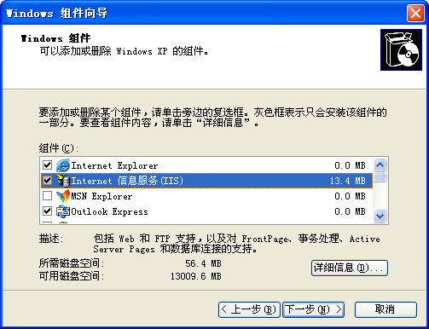
步骤二：安装数据库管理系统mysql
- 安装mysql-5.0.41-win32.zip
- 安装MySql.Data.msi
- 安装MyManagerLite.exe

步骤三：安装 ASPAJAXExtSetup.msi

步骤四：设置网站
- jxeyes.zip是网站文件的压缩包，解压到某个路径下，例如： D:\jxeyes， 以下称“网站路径”。
- 将“jxeyes”文件夹 web共享，结果在“Internet 信息服务”可以看到虚拟目录“jxeyes”
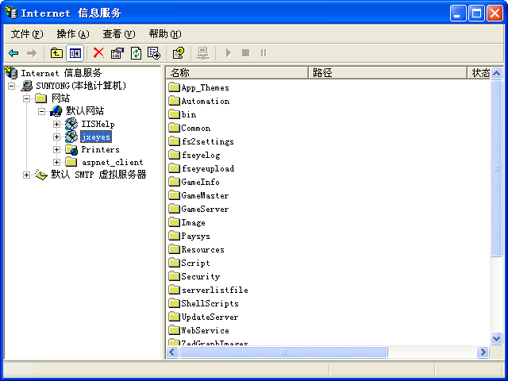

步骤五：创建数据库
步骤二.3安装了软件EMS SQL Manager 2005 Lite for MySQL，运行该软件，打开脚本“fseye.sql”并执行。

步骤六：配置 fseyes 数据库
- 解压CryptographyTool.rar，运行里面的CryptographyTool.exe。
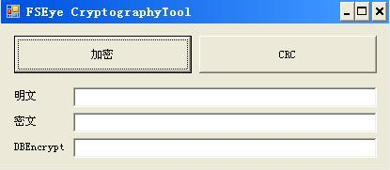
从 CryptographyTool.txt 里面拷贝内容填到明文处，或者修改以下字符串。 server=127.0.0.1; user id=root; password=1234; connect timeout=30;port=3306; database=fseye; pooling=true; min pool size=2; max pool size=10;
其中可能需要修改 user id 以及 password。

- 明文输入后将自动生成密文。打开网站路径下的 SystemConfig.xml，把以下字符串
<Config attribute="DbConnectionString" value=
后的内容改为密文。参考下图：
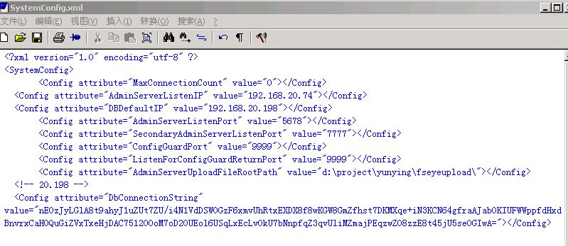
- 重启网站。

步骤七：配置 guard
解压guard.rar 到某本地目录，例如 D:/Guard 。
现在你可以在浏览器里敲入http://localhost/jxeyes 来登录FSEYES系统。
默认用户/密码为 blaze/blaze。

